Catalogo
Gtiles
2017/2018

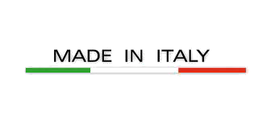

PIASTRELLE BAGNO
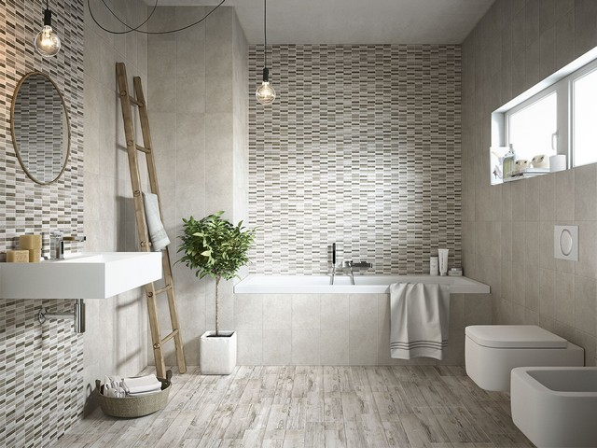
Prezzo: a partire da 28,00€ a 70€
Codice: G3

Qualità: prima scelta
Colore: vasta gamma
Finitura: lucida
Dimensioni: 25 x 25 cm

Perché scegliere questo prodotto:
La finitura della superficie permette una facile pulizia.
La superficie lucida esalta la profondità grafica della piastrella e dona luminosità all'ambiente.

GAMMA CROMATICA:
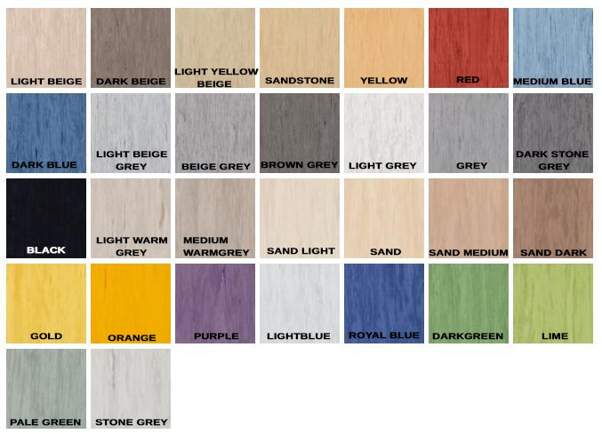
PIASTRELLE PORCELLANATE
Prezzo: 37,80€
Codice: G2

Qualità: prima scelta
Colore: vasta gamma
Finitura: lucida
Dimensioni: 30 x 30 cm

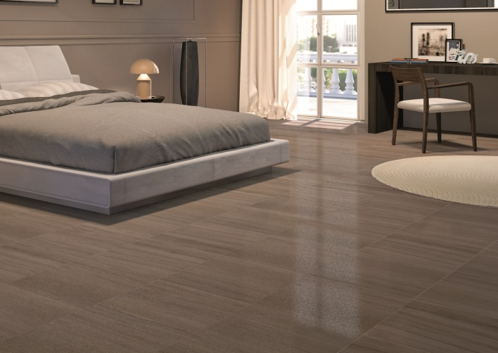

Perché scegliere questo prodotto:
Indicata per posa a pavimento o a parete in ambienti esterni ed interni alla casa.
GAMMA CROMATICA:

BATTISCOPA

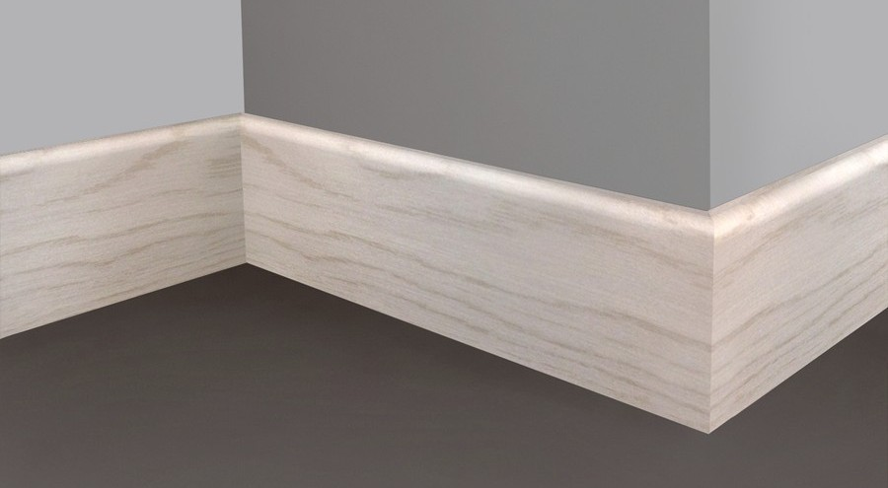
Prezzo: 21,00€
Codice: G6

Qualità: prima scelta
Colore: vasta gamma
Finitura: lucida
Dimensioni: 45 x 5 cm

In architettura, un battiscopa è un rivestimento a bordo, che copre la parte inferiore di una parete interna della stanza, coprendo il giunto tra la superficie della parete e il pavimento, preservandolo dall'azione di pulizia.

GAMMA CROMATICA:

